*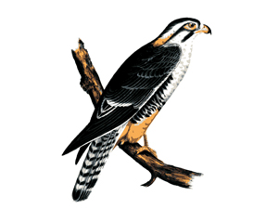Задание 1.*

Цель: формировать предпосылки комбинированного типа дыхания, стимулировать мышцы гортани.

Занятие проводится в форме обучения игре на дудочке с предварительным показом носового вдоха и активного ротового выдоха в медленном темпе.

*Задание 2.*

Цель: различать понятия «один - два», понимать инструкции, содержащие слова в форме единственного и множественного числа.

Описание игр на 11 странице Альбома звукоподражаний и слов.

*Задание 3.*

Цель: учить различать фактуру предметов (без опоры на зрительное восприятие -т.е. за экраном).

Взрослый последовательно показывает по одной тактильной таблице, дает ребенку ощупать ее, называет свойства.

Затем просит найти такую же за экраном, на ощупь. Если малыш справляется с этим заданием, можно усложнить игру.

Усложнение.

·         Взрослый просит найти за экраном таблицу с заданными свойствами, например: «Найди мягкую, пушистую».

·         «Разложи по порядку»: взрослый раскладывает тактильные таблицы в заданной последовательности, сопровождая действия словами: «Сначала положу пушистую, потом гладкую, потом шершавую». Затем предлагает сделать то же самое ребенку со вторым набором таблиц.